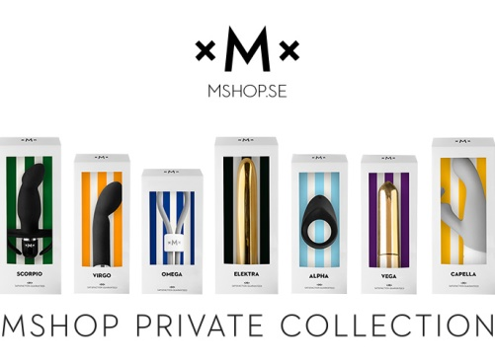

**Mshop lanserar egen kollektion sexleksaker, designade ”The King of Vibrators” Eric Kalén**

Efter 30 års erfarenhet av att jobba med människors välbefinnande har vi sett och provat det mesta. Vi vet hur vi ska guida våra kunder för att de ska få ut det mesta av sitt sexliv. Vi vet vad vi ska ge den som vill ha hård vibration, och den som vill ha fjäderlätt beröring. Men vi ville dyka ännu djupare ned i kundernas behov och önskemål, med målet att kunna tillgodose och t.o.m. överträffa deras förväntningar.

Därför satte vi ihop fokusgrupper och genomförde djupintervjuer med hjälp av våra kunder. Engagemanget var enormt och vi fick in många intressanta svar och åsikter. En del väntade, många oväntade!

När vi sammanställde och analyserade svaren ﬁck vi en ny bild av vilka produkter våra kunder verkligen vill ha. För att realisera idéerna tog vi kontakt med världens mest välrenommerade formgivare av sexleksaker, designern **Eric Kalén,** grundare av det framgångsrika företaget [LELO](http://www.lelo.com).

Av alla åsikter, tankar och egna erfarenheter kramade vi sedan ur varenda liten stavelse och det var då idén om en egen kollektion föddes. Eftersom en av Mshops viktigaste uppgifter är att visa att vi tar er njutning på allvar så var det självklart att ta fram en kollektion med just sådana sexleksaker som våra kunder efterfrågar.

**Resultatet blev Private Collection.**

[Private Collection](https://www.mshop.se/private-collection) är framtagen med stort fokus på miljö och hållbarhet, för det är viktigt för våra kunder. Varje litet steg inför den här lanseringen är noggrant genomtänkt och materialen till produkterna är omsorgsfullt utvalda. Som producenter av sexleksaker är vi t.ex. ensamma om certifikatet [ISO13485](https://sv.wikipedia.org/wiki/ISO_13485), vilket visar att vi producerar i en helt dammfri miljö godkänd för produktion av bl.a. medicinska applikationer. Utöver certifieringar för produktionen så certifierar vi även varje produkt.

Silikonet vi använder i produkterna är godkänt av [FDA](http://www.fda.gov/) (Food and Drug Administration, USA) för produkter som kommer i kontakt med slemhinnor. Det är den högsta grad av silikon som någon producent av sexleksaker använder.

Private Collection är en basgarderob för sexleksaker. Genom kunderna fick vi veta att de vill ha varierad stimulans på alla erogena zoner. Därför täcker Private Collection hela basbehovet och når alla njutningsfulla punkter på kroppen. Produkterna är dessutom lättmanövrerade och kan kombineras på flera olika sätt. Med Private Collection vill vi upplysa och inspirera, med målet att förändra synen på sex i allmänhet, och synen på sexleksaker i synnerhet.

**För ALLA förtjänar ett bra sexliv.**

***”Sex är en mänsklig basal drivkraft som kan ta sig uttryck ifrån allt emellan rå kåthet till nära ömhet. Sex ska vara något positivt, spännande och kul, något som vi alla har med oss själva och ibland med en eller flera partners. Det har hela tiden varit min vision med de produkter som jag skapar, att de ska kunna tilltala alla.***

***Därför har det varit en extra rolig utmaning att få ta fram produkter baserat på kundernas specifika önskemål till Private Collection tillsammans med Mshop”***Eric Kalén, sexleksaksdesigner